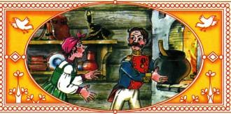Пришёл солдат с походу на квартиру и говорит хозяйке:— Здравствуй, божья старушка! Дай-ка мне чего-ни­будь поесть.А старуха в ответ:— Вот там на гвоздике повесь!— Аль ты совсем глуха, что не чуешь?— Где хошь, там и заночуешь!— Ах ты старая ведьма! Я те глухоту-то вылечу! — И по­лез было с кулаками. — Подавай на стол!— Да нечего, родимый!— Вари кашицу!— Да не из чего, родимый!— Давай топор, я из топора сварю! «Что за диво! — думает баба. — Дай посмотрю, как из топора солдат кашицу сварит!» Принесла ему топор; сол­дат взял, положил его в горшок, налил воды и давай ва­рить. Варил-варил, попробовал и говорит:— Всем бы кашица взяла, только бы малую толику кру­пы подсыпать!Баба принесла ему крупу. Опять варил-варил, попробо­вал и говорит:— Совсем бы готово, только б маслом сдобрить! Баба принесла ему масла. Солдат сварил кашицу:— Ну, старуха, теперь подавай хлеба да соли да прини­майся за ложку: станем кашицу есть!Похлебали вдвоём кашицу. Старуха спрашивает:— Служивый! Когда ж топор будем есть?— Да, вишь, он не уварился, — отвечал солдат, — где-нибудь на дороге доварю да позавтракаю!Тотчас припрятал топор в ранец, распростился с хозяй­кою и пошёл в иную деревню.Вот так-то солдат и кашицы поел, и топор унёс!

